REQUERIMENTO Nº ____/2026

Autoria: LEVI OLIVEIRA
Senhor Presidente,
Na forma regimental, requeiro à Mesa Diretora, após ouvido o Plenário, a realização de Audiência Pública no dia 25 de março, às 15h, no âmbito da Câmara Municipal de Aracaju, com o seguinte tema:
“Educação Financeira nas Escolas Públicas”
A presente Audiência Pública tem como objetivo promover o debate acerca da importância da educação financeira no ambiente escolar, abrangendo as redes públicas de ensino, como instrumento de formação cidadã, prevenção ao endividamento precoce, estímulo ao consumo consciente e fortalecimento da autonomia dos estudantes.

Palácio Graccho Cardoso, Aracaju, 6 de fevereiro de 2026.
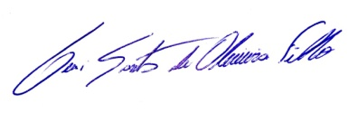
LEVI OLIVEIRA
VEREADOR – PP

